IMPLICAÇÕES ENTRE MÍDIUM E PARATOPIA CRIADORA: UM CASO DE AUTORIA EXPONENCIAL

RESUMO. Neste artigo focalizamos o problema da autoria em S., publicado no Brasil em 2015 pela editora Intrínseca. Considerando-o um objeto editorial literário, mobilizamos a noção de paratopia criadora (Maingueneau, 2006) para examinar a constituição do lugar de autor como parte de um regime semântico em funcionamento. O caso: dois autores desaparecem ao romper-se o lacre da caixa que reveste o códice, daí em diante, um autor-personagem e personagens-leitores-autores interagem num pertencimento paradoxal, complexificando os tempos das escritas, algumas subsequentes, outras simultâneas: temporalidades dadas pela dêixis discursiva e por uma série de objetos entre as páginas. Essa abordagem exige que se considerem aspectos da materialidade inscricional, convocados aqui sob a noção de mídium (Debray, 2000), e aspectos da constituição do valor dessa materialidade, produzido na conjugação de espaço canônico e espaço associado. Trata-se de assumir a perspectiva da mediação editorial para estudo da autoria como gestão.

Palavras-chave: espaço associado, materialidades da literatura, mediação editorial.

Implications between medium and creative paratopia: a case of exponential authorship

ABSTRACT. In this article, we focus on the problem of authorship in S., published in Brazil in 2015 by Intrínseca. Considering a literary editorial object, we mobilized the notion of creative paratopia (Maingueneau, 2006) to examine the constitution of the author's place as part of an established functioning regime. The case: two authors disappear when the seal of the box that covers the codex is broken, henceforth an author-character and characters-reader-authors interact in a paradoxical belonging, complicating the times of the writings, some subsequent, others simultaneous: temporalities given by discursive deixis and a series of objects (maps, notes, cutouts) between the pages of the codex. This approach requires that we consider aspects of the inscriptional materiality, called here under the notion of the medium (Debray, 2000), and aspects of the constitution of the value of this materiality, produced in the conjugation of canonical space and associated space. It is about taking the perspective of editorial mediation to study authorship as management.

Keywords: associated space, editorial mediation, medium.

Introdução
A mediação editorial, embora apareça com frequência como elemento decisivo em muitas análises, em diversas vertentes teóricas, não tem ainda uma sistemática metodológica consagrada. Neste artigo, focalizamos um objeto cuja própria formalização material propõe uma discussão sobre os expedientes editoriais constitutivos da criação e, assim, da produção de sentidos que lhe confere o caráter de obra (Flusser, 2012). Para tanto, no âmbito dos estudos discursivos, filiamo-nos aos trabalhos sobre os ritos genéticos editoriais com vistas a contribuir para uma reflexão da qual decorre uma metodologia analítica (Xxxxx, 2011). Abordando os ritos como procedimentos sistemáticos destinados a consagrar certas práticas, e a gênese, em termos discursivos, como convergências históricas que se condicionam e assim estabelecem uma orientação semântica, entendemos que nos ritos genéticos editoriais se trabalha para a instituição de um posicionamento num campo: a autoria.
Trata-se, então, de identificar, descrever e articular elementos que presidem à gestão da figura discursiva de autor, considerando que ela está impregnada de aspectos que apontam para a existência de um ser no mundo e, na mesma mão, de um mundo que se instaura à medida que se delineia esse ser – uma profissão, uma idade, um estado civil, um tipo de família... os tropismos variam, indiciando uma vida. Esses indícios só aparecem porque há uma dimensão pública do trabalho de escrita – encarnado em suportes como livros, sites, performances, etc.; retomado em entrevistas, resenhas, fotos em redes sociais, etc.; chancelado por feiras, prêmios, casas editoras, editais, etc. E tais indícios só podem ser colhidos porque há o próprio trabalho de escrever, mais precisamente de inscrever o material linguístico em outros materiais – página, papel, massa de texto, tela, etc., o que implica recurso afontários, cores, respiros, ícones, imagens, itemizações e toda uma seleção de expedientes da própria língua, escolhas que não são neutras, porque sempre ligadas a outras que definirão o que, afinal, se costuma chamar de estilo:

A existência desses múltiplos recursos é a primeira e mais importante das condições de possibilidade do estilo. A segunda condição de possibilidade do estilo como fruto de escolha está, pois, prevista: é a existência de quem escolhe. Se o que escolhe não é concebido como alguém submetido irreversivelmente quer às constrições da gramática, quer às constrições da ordem social, eis que está desenhado o quadro em que uma estilística pode ser efetivamente postulada sem que se torne um acréscimo e sem que seja definida por algum critério “psicológico”, como a atenção (Possenti, 2001, p. 273).

Trata-se de entender que os interlocutores não são “nem escravos nem senhores da língua. São trabalhadores” (p. 77). No caso dos objetos editoriais, esse trabalho se dá no cultivo de ritos que caracterizam um processo de criação e de edição, e que são mais ou menos publicizados, na medida em que se está produzindo objetos destinados à circulação pública – que, portanto, também os regula. A autoria é, assim, na rede de interlocuções de que participa, um nó de diferentes instâncias de trabalho, que só constituem uma unidade – a figura de autor – por estarem em implicação dinâmica; e as dinâmicas que são disparadas nos processos editoriais, por definição, procuram garantir-lhe uma condição reconhecível, uma figuração. A autoria se funda, segundo esta perspectiva, no trabalho permanente de tessitura desse nó.
A seguir, sobre essas bases, descrevemos o objeto editorial em estudo. Em todo caso, para prosseguir, importa sublinhar que as discussões sobre as materialidades referidas por “livro” são muitas, especialmente com a explosão de dispositivos digitais pós-web 2.0, mas a arquitetura de qualquer desses dispositivos pode ser entendida como um sistema-livro (Barbier, 2008): i) objetos feitos de elementos materiais – das matérias-primas ao processamento de sofisticados dispositivos –, ii) administrados por diferentes atores sociais – com atribuição de funções e valores – e iii) distribuídos – portanto avalizados – por instituições diversas. A esse sistema-livro formalmente materializado chamamos objeto editorial.
Dadas essas balizas, focalizamos S., que também é chamado no mercado editorial de quebra-cabeça literário, designação da própria editora. Fruto da parceria entre o cineasta J.J. Abrams e o romancista Doug Dorst, ambos estadunidenses, foi publicado em 2013 nos Estados Unidos, e sua versão traduzida para o português brasileiro foi lançada em 2015 pela editora Intrínseca. Segundo diversas entrevistas da dupla, a obra é uma carta de amor para o mundo da escrita (Thoughts On S, 2014).
A princípio, o objeto editorial S. é uma caixa preta com um lacre – emulação de um selo antigo com a letra “s” em estilo gótico –, na frente da qual figuramos nomes dos autores acima citados, com a reprodução de uma pintura de um navio antigo; um grande “S” em fonte sugestiva de um texto medievo toma toda a extensão da sua capa, repetido no selo da lombada. Quando esse lacre é rompido, descobrimos que a caixa abriga um exemplar “de biblioteca”, antigo e gasto, de um romance intitulado O Navio de Teseu, última obra do escritor V.M. Straka, um homem enigmático cuja vida e identidade misteriosas geram discussões entre os especialistas em literatura há anos. Nas suas páginas, encontramos anotações “manuscritas”: uma conversa entre dois leitores, Eric e Jennifer, que trocam informações pelo exemplar deixado num cantinho de uma biblioteca... Esses são os ingredientes que instituem ficcionalmente a interessante problemática da autoria, que ganha sucessivos contornos: quem é leitor de que texto? Quem é personagem e quem é autor?
Não problematizaremos, nesta ocasião, sua classificação como literatura. Etiquetado editorialmente como texto literário e assim referido por círculos amplos de recepção, consideramos que se trata de uma obra partícipe do regime do discurso literário, um tipo de discurso constituinte:

Os discursos constituintes têm efetivamente um estatuto singular: são zonas de palavras entre outras e palavras que se pretendem marquise de todas as outras. Sendo discursos-limite, localizados num limite e tratando do limite, devem gerar textualmente os paradoxos que seu estatuto implica. Com eles, colocam-se, em toda sua acuidade, as questões relativas ao carisma, à Encarnação, à delegação do Absoluto: para não se autorizarem apenas por si mesmos, devem apresentar-se como ligados a uma Fonte legitimadora. (Maingueneau, 2006, p. 34, grifos originais)

Maingueneau refere essa relação como regulação da figuração, e descreve o sistema regulatório em que operam três planos: espaço, campo e arquivo. O espaço é feito de objetos e práticas que levam os indivíduos a assumir lugares (de autor, de editor, de leitor, etc.); o campo delimita-se nas co-ocorrências dos posicionamentos estéticos, definidos, por exemplo, pelos gêneros mobilizados (definidos como práticas sociais); e o arquivo é a memória discursiva que, ao mesmo tempo, se põe como herança de toda nova criação e é incessantemente retrabalhada na sua relação com cada novidade. Assim, retomando tudo o que foi dito, entendemos que a figura autoral é feita de aspectos pessoais, sociais e lingüísticos que se conjugam assimetricamente, conforme os espaços, campos e arquivos se articulam nas conjunturas históricas.
No objeto editorial literário S. o problema se põe assim: há dois autores que desaparecem por completo ao romper-se o lacre de uma caixa, um autor-personagem e personagens-leitores-autores interagem, então, num pertencimento paradoxal, provocando uma complexificação de tempos: os tempos das escritas, algumas subsequentes, outras simultâneas; algumas ficcionalmente distantes, outras ficcionalmente atuais, temporalidades dadas pela dêixis discursiva e por uma série de objetos (mapas, bilhetes, recortes de jornal, entre outros) encontrados entre as páginas do exemplar O Navio de Teseu. Essa abordagem exige que se ponha em relevo a materialidade inscricional, convocada aqui sob a noção de mídium (DEBRAY, 2000), e aspectos da constituição do valor dessa materialidade, dados na conjugação do espaço canônico com o espaço associado (Maingueneau, 2006).

MEDIAÇÃO EDITORIAL E AUTORIA
O termo mídium designa modalidades de suporte e de transporte dos enunciados, considerando que não há, de fato, uma materialidade inerte e anterior à inscrição numa forma de circulação, tampouco anterior à inscrição do material sígnico: o signo está dado na confluência de matrizes de sociabilidade e vetores de sensibilidade. Em termos discursivos, as matrizes são institucionalidades fiadoras de discursos, o modo como a sociedade se organiza “encarnando” suas práticas e valores em sistemas de objetos; os vetores são dispositivos inscricionais com valor de gênero, o modo como os objetos resultam de lógicas de uso e impõem lógicas de uso (Debray, 2000).
Assim, o mídium condiciona os usos que podemos fazer dele e, assim, participa da produção de sentidos do que se enunciado. Não é simplesmente um meio, um instrumento usado para transmitir o discurso, é seu “modo de existência material: modo de suporte/transporte e de estocagem, logo, de memorização” (Maingueneau, 2002, p. 68). Se quisermos pensar na emergência de uma obra, não é possível, segundo essa abordagem, separá-la de suas formas de transmissão e de suas redes de comunicação, pois entende-se que nenhuma obra se significa sozinha, que “as mediações materiais não vêm acrescentar-se ao texto como ‘circunstância’ contingente, mas intervêm na própria constituição de sua ‘mensagem’” (p. 85).
Podemos, agora, acrescentar a isso a definição do espaço canônico e, na mesma mão, a de espaço associado, que têm a ver com o fato de um texto autoral se consagrar como tal quando é retomado como tal. Afinal, o criador de uma obra pode negociar o acréscimo de seu texto em um ou outro estado do campo em que circulará, e no circuito de uma comunicação que lhe é característica, sempre através de um processo de regulação. Sendo assim, ao espaço de produção autoral soma-se um espaço de referência a essa produção, que, então, justamente por ser referida, será um espaço canônico, ao qual se terão acrescentado materiais de um espaço associado:

O “espaço associado” não é um espaço contingente que se somaria de fora ao espaço canônico: os espaços canônico e associado alimentam-se um do outro, sem, contudo, possuir a mesma natureza. Esse duplo espaço se mostra no conjunto mais amplo de marcas deixadas pelo autor, o que inclui também os cadernos escolares, a correspondência amorosa, cartas dirigidas à administração pública, etc. (p. 144, grifos originais).

No caso em tela, no modo como as materialidades constitutivas desse objeto editorial apontam para seus autores e seus leitores, com os desdobramentos desses lugares entre ficcionais e não ficcionais, poderíamos considerar os espaços canônico e associado de duas formas. A primeira designa tudo o que está dentro da caixa S. como o material definidor do espaço canônico – o exemplar contendo o romance, o romance, os comentários em suas margens, os diversos papéis que estão espalhados por suas páginas –, a “grande obra” sobre a qual comentários são feitos, cujos trechos são retomados em outros textos; e designa tudo o que está disposto em plataformas espalhadas pela internet – da editora, sobre o conteúdo, com acréscimos de conteúdo, etc. – como espaço associado. A outra seria considerar apenas o romance O Navio de Teseu como espaço canônico, afinal esse é o texto autoral em foco, e tudo o mais que se relaciona (ou pode ser relacionado) com sua narrativa seria considerado espaço associado – incluindo os comentários na marginália do exemplar, os anexos, os sites, etc. Neste caso, como dissemos acima, o espaço associado seria também ficcional.
Quando consideramos o romance de Straka como o espaço canônico – somente a história do personagem chamado S, ou seja, O Navio de Teseu –, todos os outros elementos que compõem a caixa S. devem ser considerados como materiais associados – as notas de rodapé da tradutora Caldeira, as conversas de Eric e Jen pelas margens e os diversos anexos que esses dois leitores acrescentam ao exemplar, além dos textos que estão fora da caixa, como os materiais mantidos pela equipe de Abrams e Dorst, dispostos em blogs e podcasts dos personagens, e que lhes confere um efeito de veracidade, tanto à existência de Eric e Jen, quanto de Straka e Caldeira e dos outros indivíduos citados como atuantes na vida desses quatro. Mas se, ainda assim, observamos que há, nessa cadeia de retomadas, materiais produzidos pelos dois autores “primeiros” (Abrams e Dorst), e não terceiros a retomar a obra, acabamos por entender também esses materiais como parte do espaço canônico, isto é, como material propriamente autoral. O borramento entre ficção e não ficção é gerido por esses autores ou, mais amplamente, por uma equipe gerida por esses autores, a ponto de nos perguntarmos se eles mesmos são “os” autores, pois assumem os ritos genéticos editoriais como coordenadores de uma produção coletiva.
Podemos entender que esse material associado feito “primeiro” instila outros materiais associados; esses, sim, retomadas de terceiros que ampliam a rede de forma a não apenas divulgar (caso do hotsite da editora Intrínseca, responsável pela publicação de S. no Brasil) e comentar a obra (caso das resenhas publicadas em dezenas de blogs e sites), mas também traduzir o material primeiro ao português, traçar novas reflexões e possibilidades para a trama e procurar pistas dos mistérios escondidos nas notas de rodapé, ampliando sua circulação. Veja-se, por exemplo, a figuras abaixo:

Figura 1 – Página inicial do blog A Ilha de Obsidiana
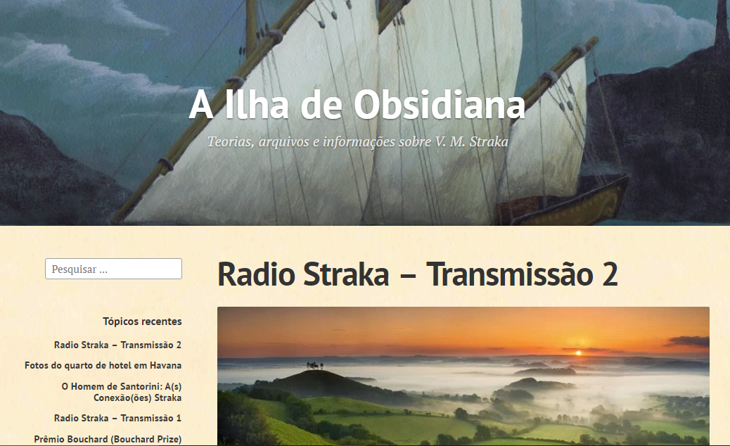
Este blog pertence a um brasileiro que se dedica a traduzir os materiais associados "primeiros" disponibilizados em inglês sobre S., entre eles há a tradução do artigo “Santorini Man: The StrakaConnection(s)”, encontrado no site Eotvos Wheel.
Fonte: Os autores (captura de tela do site).

Entendemos aqui que há um movimento do espaço associado ficcionalizado gerando espaço associado que origina outros espaços associados, sempre revisitando o material primeiro – tanto os anexos do livro quanto os sites – e ampliando sua abrangência. No movimento constante de definição de espaço canônico e espaço associado, percebemos que, como o canônico, o associado é também um espaço de criação e distribuição, os materiais que seriam parte do espaço associado passam, muitas vezes, a ser canônicos por assumirem materialidades significantes que são parte da obra.
Em síntese, todo objeto editorial se constitui de um espaço reconhecido como texto autoral, que é canonizado (nos termos teóricos aqui adotados) pelas formas de retomada que a ele se associam; portanto, espaços canônico e associado se constituem mutuamente. Se não, não há obra. Em S., isso é radicalmente experimentado, trata-se efetivamente de um sistema-livro ou, por outra, de um livro que se põe publicamente como um sistema em dinâmica, convocando leitores a participar de seu refazimento.
Diante disso, um último acréscimo: a noção de paratopia criadora. Tributária de discussões clássicas na análise do discurso, é uma proposta de entendimento do funcionamento da autoria como um lugar a ser gerido conforme as especificidades do regime discursivo em que se formula. Tendo em vista a questão autoral em S., esse modelo teórico-metodológico nos parece muito produtivo para entender a potência expressiva dessa autoria, que é um jogo narrativo em si. De partida, consideremos que “não é possível produzir enunciados reconhecidos como literários sem se colocar como escritor, sem se definir com relação às representações e aos comportamentos associados a essa condição” (Maingueneau, 2001, p. 27), uma vez que este conceito indica um “pertencimento impossível” ao literário (à instituição literária) enquanto discurso constituinte (um discurso não tópico) que não pode se estabelecer permanentemente em nenhum lugar, grupo ou comportamento. Impõe uma negociação entre um lugar e o não-lugar, um pertencimento que se alimenta de sua inclusão impossível, onde a para-topia, “localização paralela”, cuja condição é a integração a um processo criador, se alimenta do esforço do autor em se afastar ritualizada e metodicamente do mundo e também de seu esforço em sempre se inserir nele:

Os “meios” literários são na verdade fronteiras. A existência social da literatura supõe ao mesmo tempo a impossibilidade de ela se fechar em si mesma e a de se confundir com a sociedade “comum”, a necessidade de jogar com esse meio-termo e em seu âmbito (p. 92).

É nesse processo de criação que está a negociação entre escritor e sociedade, escritor e obra e obra e sociedade:

Nem suporte nem quadro, a paratopia envolve o processo criador, que também a envolve: fazer uma obra é, num só movimento, produzi-la e construir por esse mesmo ato as condições que permitem produzi-la. Logo, não há “situação” paratópica exterior a um processo de criação: dada e elaborada, estruturante e estruturada, a paratopia é simultaneamente aquilo de que se precisa para ficar livre por meio da criação e aquilo que a criação aprofunda; é a um só tempo aquilo que cria a possibilidade de acesso a um lugar e aquilo que proíbe todo pertencimento. Intensamente presente e intensamente ausente desse mundo, vítima e agente de sua própria paratopia, o escritor não tem outra saída que a fuga para a frente, o movimento de elaboração da obra (p. 109, grifos originais).

Dessa maneira, a autoria se estabelece na dinâmica entre três instâncias que formam a unidade de uma figura autoral. As relações entre o escritor e a sociedade, o escritor e sua obra, a obra e a sociedade podem ser situadas em seus diversos entrelaçamentos com base na lógica que preside a formulação desse modelo, que se define, então, no entrelaçamento das instâncias pessoa, escritor e inscritor.
Em breves linhas, podemos dizer que tais instâncias se relacionam aos aspectos que formam um autor: a instância pessoa se refere a um indivíduo no mundo, dotado de estado civil, como um membro de um grupo social; a instância escritor designa o ator que define sua trajetória na instituição literária e se refere ao modo de difusão da obra, e a instância inscritor se refere ao sujeito da enunciação, englobando os ritos genéticos, incluindo tudo o que um autor mobiliza para construir sua obra, inclusive os ritos propriamente editoriais. No caso do objeto editorial S., sua complexa formalização material, dada como um sistema, atesta a sofisticada relação dos ritos de edição com os de criação, a ponto de se tornarem indistinguíveis. De todo modo, as instâncias não são sequenciais nem independentes, é em sua tripla implicação que a autoria se define, dado que os autores criam as obras, mas elas e os próprios autores também são produzidos por práticas institucionalizadas, e a própria obra também constrói o autor:

(...) não se pode isolar ou reduzir nenhuma dessas instâncias às outras; sua separação é a condição do desencadeamento do processo de criação. Através do inscritor, é também a pessoa e o escritor que enunciam; através da pessoa, é também o inscritor e o escritor que vivem; através do escritor, é também a pessoa e o inscritor que traçam uma trajetória no espaço literário (p. 137).

Posto isso, percebemos que os dados biográficos de Dorst e Abrams apresentados compõem tanto a instância pessoa quanto a instância escritor da autoria dos dois, mostrando, em especial, a trajetória de Abrams, a experiência de Dorst, a circulação de suas outras obras e seu pertencimento a certos grupos sociais. Mas há, ainda, a autoria de V.M. Straka e, de certo modo, de F.X. Caldeira, respectivamente autor e tradutora de O Navio de Teseu, para os quais a instância inscritor se faz mais presente. E há ainda mais: os dados biográficos de Eric Husch e Jennifer Heyward, respectivamente pesquisador e estudante de literatura e leitores do romance de Straka que constroem parte fundamental da trama central. Assim, “pensa-se aqui numa estrutura de nó borromeu; os três anéis deste se entrelaçam de modo que, se se rompe um dos três, os dois outros se separam” (Maingueneau, 2006, p. 137).
Em síntese se poderia dizer que o gesto inscricional, isto é, a tomada de palavra dispara a conjugação dessas três instâncias: justamente porque há um texto ensejando vida pública, é que todo o aparato de constituição desse lugar de criação ganha uma vida potencial, que pulsará em dinâmicas conjunturais específicas, e cada autoria se configura conforme funciona cada uma dessas instâncias.
Assim, importa considerar indícios dispersos num dado campo a respeito de quem são os autores, do que eles fizeram em termos de criação, de quais são suas principais características segundo quem os retoma e analisa.
J.J. Abrams é conhecido por sua carreira no cinema e na televisão dos Estados Unidos. Filho de um casal de produtores de televisão, nasceu em 1966 na cidade de Nova York. Formado pela Sarah Lawrence College, firmou-se como roteirista, diretor e produtor de cinema e televisão, compositor e, desde 1996, marido de Katie McGrath, executiva de Relações Públicas com quem tem três filhos. Sua biografia, nos mais diversos portais de cinema, conta que seu primeiro trabalho foi aos 16 anos com o roteiro escrito por Alvin Sargent para o afamado Gente como a Gente (1980), considerado modelo de seus próprios roteiros. Nesse período, escreveu músicas para o filme Nightbeast (1982). Mais tarde se juntou a Jill Mazursky para escrever um tratamento de roteiro comprado pela megaprodutora Touchstone Pictures, que se tornou a base do filme Milionário Num Instante (1990, Arthur Hiller). Em seguida, outros dois roteiros fizeram sucesso: Uma Segunda Chance (1991, Mike Nichols), em que também atuou e foi coprodutor, e Eternamente Jovem (1992, Steve Miner), de que foi produtor executivo. A partir disso, fez carreira na produção de filmes de grande circulação, como O Primeiro Amor de um Homem (1996, Matt Reeves), foi roteirista de Armagedom (1998, Michael Bay) e produziu sua primeira série de televisão, Felicity (1998-2002). Nos anos 2000, junto com Bryan Burk, criou sua própria produtora, onde desenvolveu a série Alias: Codinome Perigo (2001-2006), quando passou a ser reconhecido na indústria cinematográfica e na televisiva como um roteirista capaz de criar histórias coesas com viradas bem escritas (Xxxxx, 2017).
O trabalho seguinte de sua produtora foi a aclamada série Lost (2004-2010). Neste projeto, J.J. escreveu e dirigiu o episódio piloto, o que lhe garantiu seu primeiro Emmy na categoria de Melhor Direção em Série Dramática e em Melhor Série Dramática. Passou, então, à direção de filmes de ação: seu primeiro trabalho foi Missão: Impossível 3 (2006), o filme mais caro da história feito por um diretor estreante; depois voltou a dirigir episódios de séries e produções para a televisão como Anatomy of Hope (2009), onde também foi produtor executivo, entrando em definitivo para o segmento dos grandes orçamentos com Star Trek (2009), filme que também produziu.
Escreveu e dirigiu Super 8 (2011) em 2010, longa-metragem co-produzido por Steven Spilberg e Bryan Burk. Nos anos seguintes produziu filmes e séries como Missão: Impossível - Protocolo Fantasma (2011), Alcatraz (2012) e Agentes Secretos (2010). Voltou a dirigir longas em 2013 com Além da Escuridão - Star Trek, foi o responsável pela direção e produção de Star Wars: Episódio VII – O Despertar da Força (2015), pela produção de Star Trek: Sem Fronteiras (2016) e pela produção executiva da série televisiva Westworld (2016-) e do longa Star Wars: Os Últimos Jedi (2017). Com todo o seu trabalho ao longo dos anos, J.J. Abrams tem mais de 50 créditos como produtor e produtor executivo de séries e filmes, além de participar do Conselho Criativo da organização não-partidária anticorrupção Represent.Us. Uma trajetória que aponta tanto para as caraterísticas sistêmicas de S., um livro que se abre em diversas narrativas e dimensões materiais com implicações diversas, quanto para o engendramento de uma comunidade de leitores ampla, coparticipantes de redes que, enfim, exigem que se “entre no jogo”.
Doug Dorst poderia ser como o misterioso Straka se sua foto não estivesse circulando pelos resultados do Google. Há pouca informação online, nos resultados de busca mais aparecem notícias sobre o lançamento de S. do que suas indicações a prêmios literários e demais títulos. O autor cresceu em Chappaqua, no estado de Nova York, fez graduação em Inglês e Ciências Políticas em Stanford, tem graduação em Direito pela UC-Berkeley e um Master of Fine Arts em Ficção pelo Iowa Writers 'Workshop (Charner, 2014) e, segundo a biografia disposta em seu site oficial, recebeu bolsas da Michener-Copernicus Societye do National Endowment for the Arts. Dorst mora em Austin, tendo se mudado de São Francisco com sua esposa para que ela pudesse obter o seu PhD na universidade de lá, e é professor associado de inglês na Universidade Estadual do Texas em San Marcos. Ele também atua no conselho consultivo da Austin Bat Cave, um centro sem fins lucrativos que fomenta práticas de escrita entre crianças.
Sem data de nascimento compartilhada em sua página de biografia, Dorst é autor de outros dois livros, Alive in Necropolis e The Surf Guru, o primeiro sendo o vencedor do 2009 Emperor Norton Award e o segundo, uma coleção de histórias curtas publicada pela Riverhead Books. Ainda segundo seu site, sua primeira peça de teatro, Monster in the Dark, uma colaboração com a foolsFURY Theater Company, foi aclamada em São Francisco e Berkeley em 2008 – e ele venceu três vezes o Jeopardy!, um programa de perguntas tradicional da televisão estadunidense. Dorst é ganhador de outros prêmios como o New York Times Book Review Editor's Choice Award (2009) e sua peça de teatro ajudou a foolsFURY Theater Company a levar o San Francisco's Best Theater Company of the Year Award (2008).
É interessante notar que são figurações bastante diferentes. Abrams, nascido na metrópole, desde cedo se interessou pelo ramo cinematográfico e se engajou em grandes produções em funções variadas e é festejado em rede, enquanto Dorst tem um caminho mais reservado, estudando inglês, política e direito em célebres universidades, pleiteando bolsas e concorrendo a prêmios de caráter literário. Quanto à produção de narrativas, os dois fizeram carreira em mídias diferentes, Abrams é muito experiente no cinema e em séries, enquanto o contato de Dorst com a televisão se deu por suas participações no programa de perguntas Jeopardy!, traço da instância pessoa que produz efeitos sobre a instância escritor, como o fato de ambos fazerem parte de conselhos em organizações apartidárias e sem fins lucrativos. Os pertencimentos midiáticos e suas filiações institucionais são bastante distintos, e tais diferenças, constituintes das autorias de outros produtos, acabam por se entrelaçar numa terceira autoria, a de S., mas também uma espécie encarnação autoral outra, resultado do trabalho de criação do espaço canônico do qual emerge, com estilo próprio, a pena de Straka. Nesse grande jogo agitado como um filme de suspense contemporâneo, emerge um autor correlato a uma obra que se caracteriza por uma outra temporalidade, pelo pertencimento a um mundo em que o suspense se lineariza, não se espalha; se historiciza, não se fabula – e que corresponde aos imaginários suscitados pelo exemplar “gasto”, “de biblioteca” sugerido pela materialidade do objeto editorial.
V. M. Straka, conforme nos contam a contracapa do exemplar de S. e alguns sites sobre o assunto, é o misterioso autor de O Navio de Teseu e de dezenove outros romances. Tudo o que sabemos sobre ele foi encontrado em O Navio de Teseu, nas anotações nas páginas do livro e nos papéis avulsos entre suas páginas. O nome de Straka é associado a crimes de sabotagem, espionagem, conspiração, subversão, roubo e assassinato. Suas histórias derrubaram governos, envergonharam industriais impiedosos e anteciparam a ascensão de regimes totalitários (ou assim o diz a tradutora F. X. Caldeira em seu prefácio de O Navio de Teseu). Ele nunca revelou seu rosto.
Em notas de rodapé dispostas ao longo da narrativa de O Navio de Teseu, F.X. Caldeira afirma que ele inspirou o renomado escritor Ernest Hemingway, entretanto não há documentação para defender essa declaração, o que cria um efeito de que a palavra da tradutora é válida por ser ela quem é: conhecedora da obra e do autor. Sua morte é envolta em mistério, embora existam rumores de que ele fosse alvo da polícia secreta da França, da Noruega, dos EUA, da URSS e da Alemanha. Em 1946 dá-se a dramática história de Havana, onde Straka esperava por Caldeira para entregar pessoalmente o capítulo final de seu último livro (ONDT). Straka é morto antes que pudesse entregá-lo, e a história é tida como uma fabricação destinada a aumentar as vendas do romance – mesmo que o autor tenha desaparecido desde então. Segundo as notas de Eric na marginália, instruindo Jen sobre o autor, também tinha fama de ser muito cioso de seu trabalho, replicando publicamente os que interpretaram “incorretamente” textos seus, como se evidencia em uma carta (um dos itens avulsos dentro do exemplar de O Navio de Teseu) que enviou para um certo senhor Grahn, cineasta que adaptou um de seus livros. Straka gere o espaço associado a sua produção que, mesmo à revelia do autor, se canoniza ao virar filme. E ele gere também o espaço canônico com o mesmo cuidado, por exemplo, privilegiando a relação com um trabalho de tradução específico. A tradução faz parte da instância inscricional, na medida em que o trabalho com a língua é partilhado ainda no processo de criação, antes da circulação pública, nos ritos genéticos editoriais. F.X. Caldeira é essa voz que, ao prefaciar e anotar no rodapé, ganha espessura e dá espessura ao autor. Conta, por exemplo, que Straka gostava de ouvir Carmina Burana, uma interpretação musical de Carl Orff da clássica coleção de poemas, enquanto escrevia, rito genético não escriturístico que mais tarde também foi adotado pela tradutora – as entidades ficcionais de S. também têm seus ritos genéticos. Um espaço associado ficcional se desenvolve, para nós, leitores, como espaço canônico. A própria existência de um tradutor desse autor funciona como espaço associado – ficcional – que produz efeitos no texto ficcionalmente autoral e, portanto, no texto não-ficcionalmente autoral de que é um componente.
F. X. Caldeira conta em seu prefácio de O Navio de Teseu que era a pessoa responsável pela tradução das obras de Straka, e assim como acontece com o autor, tudo o que sabemos sobre Caldeira está nas margens das páginas do livro, como informação dada por um dos personagens-leitores, Eric, e nos diversos papéis avulsos:

Figura 2 – O Navio de Teseu e todos os papéis avulsos
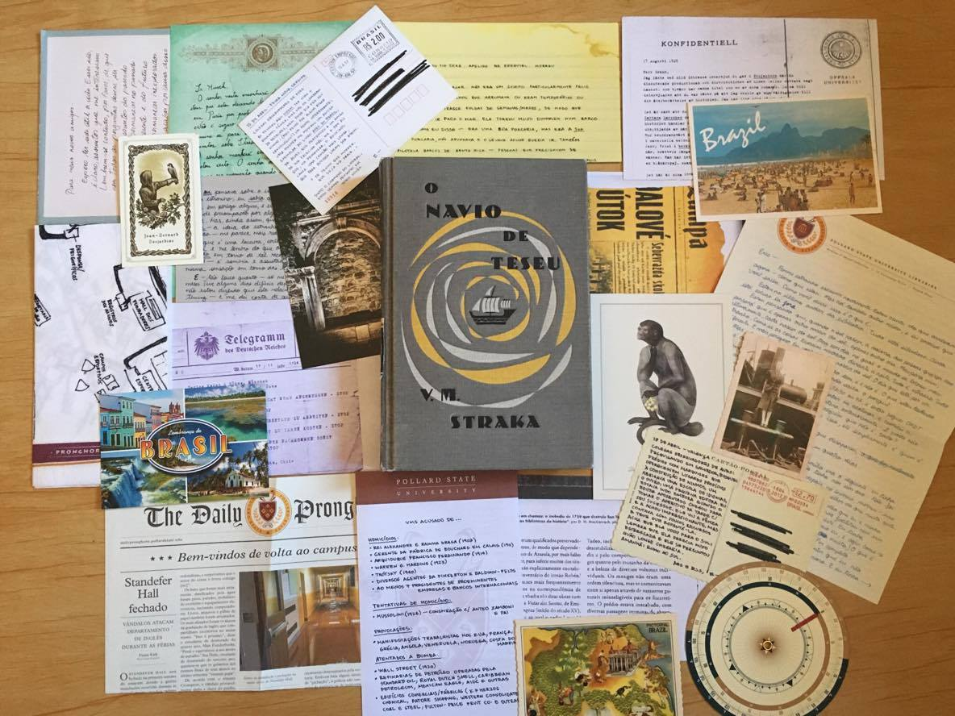
Fonte: Os autores.

Por essa coleção de materiais associados ao texto de Straka, sabemos que Caldeira trabalhou com ele por mais de duas décadas como o único tradutor de treze de seus romances – começou quando chegou a Nova York entre 1923 e 1929, onde trabalhou com Straka e Lewis Looper. Straka e Caldeira mantiveram um relacionamento profissional de longa data conduzido inteiramente por correspondência (embora, às vezes, houvesse suspeitas por parte dos estudiosos literários de serem uma só pessoa).
Inicialmente, Jen e Eric, personagens de S. que leem O Navio de Teseu e tentam desvendar os mistérios sobre o autor, acreditam na suposição popular de que o “F” em “F.X. Calderia” fosse de “Francisco” ou “Filip” (o nome variava conforme a fonte). Entretanto, quando Jen investiga a lista de passageiros durante o tempo em que se sabia que Caldeira estava em Nova York (entre 1923 e 1929), nenhuma evidência de “Francisco” ou “Filip” Xabregas Caldeira foi encontrada, mas havia uma “Filomela” – identificada como uma tradutora que esteve a bordo do navio Imperia (e sabemos disso porque Jen escreve as informações nas margens do exemplar). Assim, descobrimos que F.X. é Filomela Xabregas Caldeira, uma tradutora profissional brasileira fluente em vários idiomas. Através das notas deixadas em O Navio de Teseu, descobrimos também que, depois do que aconteceu em Havana, Caldeira permaneceu em Nova York por dez anos, esperando que Straka estivesse vivo e fosse capaz de decodificar as pistas deixadas por ela em O Navio de Teseu e ir ao seu encontro. Sem nenhum sinal em uma década, Caldeira voltou ao Brasil. Depois de algum tempo, fingiu sua própria morte em Fiera Nova em 1964, com a ajuda de terceiros, e começou a viver com um novo nome: Ermelinda Pega.
Em meados da década de 1970, Jean-Bernard Desjardins, um dos críticos que analisam os trabalhos de Straka, compondo a miríade de retomadas que canonizam a obra de Straka, localizou Caldeira e lhe entregou um envelope contendo o décimo capítulo faltante de O Navio de Teseu – envelope que ela nunca abriu. Morreu dormindo, depois de vários dias de despedidas e de deixar seus assuntos pessoais em ordem. Algo muito suspeito que, contado pelos dois estudantes que dialogam cautelosamente inscrevendo-se nas páginas de um livro, produz um efeito de verdade lastreado pelo presente que suas notas instauram em relação a esse passado que investigam. É impossível ler O Navio de Teseu sem ler suas conversas sobre O Navio de Teseu, seu autor, seus mistérios “associados”.
Nesses termos, Eric tem uma função autoral pungente: ele dispara, com suas anotações – que funcionam, a princípio, como uma garrafa jogada ao mar –, a possibilidade de uma interlocução que, no fim das contas, é o que confere interesse ao texto de Straka, o qual, por sua vez, é só o disparador do texto de Eric, co-enunciado por Jen e que conduz os leitores a O Navio de Teseu.
Seu nome completo é Nicodemus John Husch. É ele quem escreve pelas margens (com as letras bastão) do livro em diálogo com Jennifer Heyward – descobrimos com o tempo que ele tem escrito no exemplar de O Navio de Teseu da biblioteca de uma escola secundária desde os 15 anos. Eric está sendo perseguido e deve resolver os mistérios sobre a identidade de Straka antes que seu velho professor, o Dr. Moody. Ele frequentou a Pollard State University (universidade em cuja biblioteca Jen encontrou o livro) como estudante de pós-graduação, mas apagaram-se seus dados numa represália de Moody – e isso, como ele mesmo diz, apagou parte de si mesmo.
Existem muitas conexões entre o personagem S (de O Navio de Teseu) e Eric, como o fato de ambos serem “negligenciados” ou invisíveis, as pessoas passam por eles e não os veem, ou não se importam com suas existências. Além disso, parte das experiências de vida de Eric são apagadas com o tempo, modificadas com camadas de outras memórias, enquanto a memória de S, parte de sua vida, está apagada quando o encontramos no início do romance de Straka. Como S, Eric assume outra identidade usando o cartão de identificação de Thomas Lyle Chadwick para entrar na biblioteca da universidade, enquanto S assume muitas identidades nos primeiros capítulos do romance, vestindo roupas de terceiros. Eric também menciona fazer uma Roda de Eötvös quando estava no ensino médio, um artefato utilizado para a localização de coordenadas geográficas que, no romance, é utilizado para desvendar os códigos deixados nas notas de rodapé escritas por Caldeira para Straka.
Sua interlocutora na marginália e, portanto, co-enunciadora na instauração do presente que leva os outros leitores a retomar a obra de Straka, é Jennifer, uma estudante de Literatura em seu último ano de graduação, que trabalha (quando encontra o exemplar rabiscado por Eric) na biblioteca da Pollard State University. É ela quem o ajuda a resolver o mistério de V.M. Straka. Trabalhando juntos, resolve seu próprio mistério sobre Eric e sobre si mesma. Ela menciona ter feito um curso sobre Ciências da Informação e Biblioteconomia durante a graduação, o que a ajudou a se tornar uma pesquisadora muito hábil. Está perto de se formar na faculdade, mas não tem planos futuros – exceto o de seu pai, que a está empurrando para um cargo na área de marketing.
Ela parece querer se libertar de seu passado e Eric é a única pessoa que a chama de “Jen” – há também a versão de si mesma que ela chama de “Jenny-Em-Perigo” que surgiu após seu desaparecimento aos 7 anos, como explica em sua carta a Eric (também anexada entre os tais itens avulsos). Ela conhece Eric depois que escreve em seu livro esquecido na biblioteca do campus onde trabalha – o que se transforma em uma correspondência diária entre os dois. No início, o relacionamento é sarcástico e espirituoso, com ela frequentemente referindo-se a Eric como arrogante, mas depois de um tempo, Jen começa a considerá-lo como um verdadeiro amigo e o sentimento parece evoluir para algo mais. No décimo capítulo do romance de Straka, Jen e Eric estão morando juntos e parecem felizes e seguros – e sabemos disso porque ainda escrevem pelas margens, revisitando sua longa conversa.
São personagens-leitores-autores na medida em que, estando no objeto editorial S. como leitores de O Navio de Teseu, penetram essa narrativa em busca de suas correlações com o autor Straka e, vivificando um passado que está e não está na narrativa sobre a personagem S, dão vida a seu presente que não cessa de se refazer: reescrevem a história vivida na história que vivem... São, em alguma medida, parte autoral dos conteúdos materialmente formalizados.
Deve-se notar que, ao apresentarmos elementos biográficos e da circulação pública dos autores, não buscamos explicar seus trabalhos a partir de suas vivências, mas levar em consideração, da perspectiva discursiva, que a demarcação (ou instituição) de um lugar de fala pressupõe dados da história dessas pessoas. A instância pessoa e a instância escritor se relacionam nas manobras sob essas coerções e se materializam em trabalhos inscricionais marcados também por elas.
Nessas bases, temos uma questão maior no caso em tela. Maingueneau (2006) afirma que “a denominação ‘pessoa’ refere-se ao indivíduo dotado de um estado civil, de uma vida privada”, sendo assim passível de uma biografia, e por termos mais quatro autores, ainda que ficcionalizados, possíveis em S., V.M. Straka, F.X. Caldeira, Eric Husch e Jennifer Heyward, devemos também procurar em suas figuras as instâncias de autoria. Dados como a data da morte, ser associado a crimes e seu gosto por Carmina Burana durante seu processo de escrita constituem a instância pessoa de Straka, assim como o fato de ser brasileira e amiga por correspondência de Straka se inserem na instância pessoa de Caldeira. Ou o fato de ter feito a leitura de obras de Straka desde a adolescência e ter começado a pós-graduação na PSU serem dados que se constituem a instância pessoa de Eric, e ser graduanda de Literatura e não ter uma boa relação com os pais formam a instância pessoa de Jen. Os dados biográficos que atravessam o que seria “o texto literário em si” são, como espaço associado, um efeito de veridicção e, como espaço canônico, elementos centrais na fabulação de maior interesse: o cruzamento das temporalidades narradas.
Designando o ator que define sua trajetória na instituição literária, a instância escritor abrange outros aspectos de Abrams e Dorst: para o primeiro envolve os filmes e séries de sucesso que produziu, roteirizou e dirigiu, e a imagem de sucesso que tem na indústria em que trabalha; para o segundo, envolve os prêmios literários que suas obras ganharam e as antologias de que participou, a concessão que faz para acompanhar a esposa e que o leva ser professor numa dada instituição... Do mesmo modo, a fama de idiossincrático e influente, de extremamente cioso de seu trabalho, sua língua ferina com os críticos e os mistérios e polêmicas envolvendo Straka podem ser categorizados como constitutivos de sua instância escritor.
Seja como for, é importante notar que nos casos de Straka, como no caso de Caldeira, Jen e Eric, as instâncias existem ficcionalmente, estão dentro de S. (um romance que abriga outro romance?), e a possibilidade de falarmos em autoria nestes casos se dá pela perspectiva aqui assumida, como uma forma de gestão. Estamos considerando que se trata de um funcionamento que pode ser ficcional – Straka, por exemplo, é um personagem, mas, como personagem, é principalmente um autor – “o” autor em questão. Como foi dito, rompido o selo da caixa (que não se reconstitui mais), nenhum outro nome de autor está inscrito no objeto editorial a ser lido, manuseado.
Quanto ao conjunto de atos realizados por um sujeito em vista de produzir um enunciado, que aponta para a instância inscritor, comentamos aqui alguns dados de entrevistas a começar com a entrevista em que Dorst conta que “A coisa toda começou com a ideia de J.J. de contar uma história de amor que se desenvolve em notas escritas à mão nas margens de outro livro, no qual os dois personagens fazem trocas” (Xxxxx, 2017, p. 26), e que também teve que deixar para trás seus antigos rituais de escrita para conseguir cumprir um cronograma com o tanto que havia para ser feito dentro de pouco tempo: “Com S. havia tanto trabalho a fazer em tão pouco tempo, que eu senti como se tivesse que abrir mão do ritual de vez: eu tinha que me treinar para escrever em qualquer lugar, a qualquer momento e sob qualquer circunstância – ou pelo menos acreditar que eu podia fazer isso” (p. 37).
E também podemos encontrar fatos que se inserem nesta instância quando Caldeira, tradutora, fala de Straka: “(...) o mais ágil dos escritores, cujo domínio de variados idiomas e abordagens literárias era exibido livro a livro, até mesmo entre um capítulo e outro”, cuja obra “com frequência incluía segredos, conspirações e acontecimentos obscuros” (p. iv). O trabalho com referências e códigos que Caldeira faz nas notas de rodapé de O Navio de Teseu também se insere na instância inscritor, assim como as relações e referências que Eric e Jen vão apontando na marginália. Dorst e Abrams inscreveram o que cada um desses partícipes inscreve:

Figura 3 – As marginália em que conversam os personagens-leitores-autores Eric e Jen
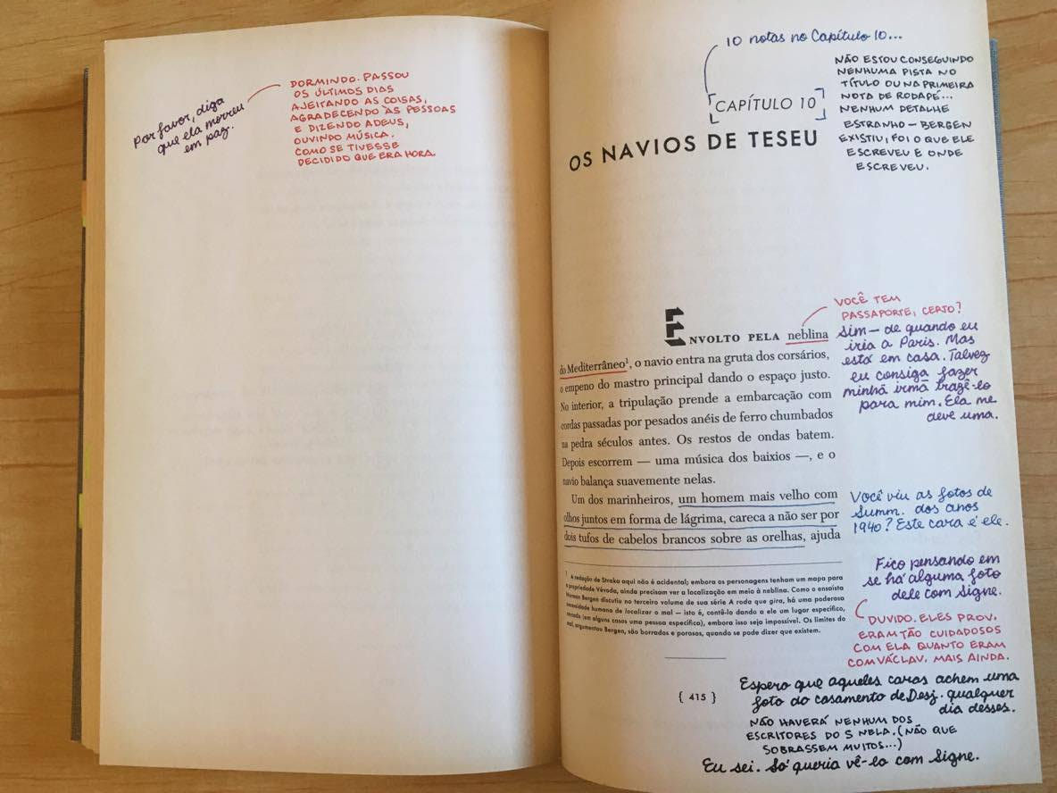
Fonte: Os autores.

Parece que, durante a leitura das duas (ou três?) histórias entrelaçadas, além da que se desenrola, sempre há um diálogo entre o que é escrito por Caldeira e os primeiros comentários de Eric, feitos (com a aparência) de lápis e letra bastão, que acrescenta informações, dialoga com outros livros, de Straka ou não, e questiona o uso de palavras. Discute estilo, no limite – um fundamento importante de todo o mistério a resolver.
Maingueneau (2002, p. 79) diz que “a distância que assim se estabelece entre co-enunciador e texto escrito abre espaço para um comentário crítico ou para análises: o leitor pode sondar o texto, comparar certas partes, de forma a elaborar interpretações”, este é exatamente o movimento que acontece quando, por exemplo, Eric, esse leitor anterior a nós e simultâneo (só o vemos ler na condição de leitores de suas anotações), marca uma sentença do Prefácio que comenta sobre o interesse de o público querer saber mais sobre Straka (quem era realmente, seu rosto) do que se ocupar com o estudo do que ele escreveu, e questiona: “Mas o foco no Escritor e não na Obra desonra ambos” (Caldeira, p. vii), seguido pelo questionamento: “Por quê, quando a q. da identidade é essencial nos próprios livros? (especialmente ONDT, Sapatos alados, Coriolis).” (Eric, p. vii). Aqui flagramos a tensão entre as instâncias, quando uma não pode se dissociar da outra na atribuição do valor de obra a um escrito. S. discute assim fortemente a instância autoral, no jogo material que faz: seu mídium impõe a reflexão sobre quem gere esse mídium.
Podemos pensar, a título de esclarecimento final desses modos de fazer e de ser condicionantes dos modos de dizer, em representações gráficas do entrelaçamento das instâncias da paratopia. Poderíamos ter uma representação gráfica dos entrelaçamentos das instâncias de Straka, cuja circulação da obra está ligada principalmente ao seu estilo de escrita, mas também por seus conteúdos, de sua condição como autor e do fervor ao redor de sua identidade – por isso as instâncias escritor e inscritor seriam ligeiramente maiores do que a instância pessoa. Note-se que isso se constrói na sobreposição das informações: a que é dada por Eric, de que pouco se sabe sobre a identidade pessoal de Straka, e a que é dada por ele na sua interlocução com Jennifer e com o próprio livro O Navio de Teseu, que coleciona muitos dados biográficos.

A paratopia é o clinamen que torna possível o nó e que esse nó torna possível; não se trata de alguma separação “inaugural” que mais tarde se desfaria diante da obra, mas de uma diferença ativa, incessantemente retrabalhada, renegociada, diferença que o discurso está fadado tanto a conjurar como a aprofundar (Maingueneau, 2006, p. 137).

Dessa perspectiva, o autor se define por não deixar em standby nenhuma das instâncias que, em rebatimento recíproco, dão a unidade da figura que se constrói de si. Nenhum dos aspectos sociais, ritualísticos, pessoais que fazem dessa voz individualizada legitimadora de uma obra é efetivamente estável, estabilizado pela formalização material. Ela própria, aliás, enseja formas de recepção que mostram o quanto tudo está sempre sendo retrabalhado, renegociado. De outro modo, morre a obra e morre o autor. A autoria é, enfim, a gestão desses modos de ensejar, de conjurar, como diz Maingueneau em seus estudos sobre o literário, efeitos garantidores da pertença a uma Opus.

CONSIDERAÇÕES FINAIS
Como foi dito, estas reflexões pretendem contribuir para um avanço nos estudos sobre autoria ao participar da sistematização de uma metodologia analítica que se define a partir da mediação editorial, diretamente ligada à condição material da produção e da distribuição dos dizeres. As noções que apresentamos complementam-se e permitem apreender um regime de funcionamento, uma gênese que não cessa de se produzir como efeito de sentido. No caso analisado, temos um objeto editorial que põe em relevo isto: a mobilidade dos elementos, a fluidez dos componentes daquilo que aparece, para um público final, como consagrado e definitivo. No modo como isso se dá em S., podemos falar de uma autoria exponencial, uma autoria cuja variável definidora aponta para uma indeterminação enquanto também aponta para uma relevância potencial.
A partir dessa categoria, podemos estudar fenômenos contemporâneos importantes como as autobiografias ficcionais (Leonel & Segatto, 2012) e apagamentos de dados do expediente editorial, como é o caso, aqui, em que os tradutores para o português brasileiro não aparecem em lugar nenhum de S. e a existência de uma tradutora na trama produz um efeito de esquecimento de que todos esses materiais – inclusive os avulsos e anexos – traduziram-se do inglês: uma fabulação que precisa do apagamento do trabalho editorial efetivamente feito – do imenso trabalho, inclusive caligráfico!
Como vetor de sensibilidade, todo objeto editorial pertence a uma matriz de sociabilidade que nele se celebra. S. se põe como uma espécie de celebração do mundo tipográfico e analógico e, para essa celebração, convoca todo um universo digital (com seus dispositivos e práticas) cuja lógica se impõe como forma de recepção do livro. Possivelmente um objeto paradigmático, que renderá, ainda, muita investigação.

REFERÊNCIAS
Abrams, J.J.; Dorst, Doug. (2015). S. Rio de Janeiro, RJ: Editora Intrínseca e Melcher Media.
Barbier, F. (2008). História do livro. Coord. Valdir Barzotto. São Paulo, SP: Paulistana.
Charner, N. (2014). How I Write: Doug Dorst. Recuperado de https://www.thedailybeast.com/how-i-write-doug-dorst
Debray, R. (2000). Transmitir: o segredo e a força das ideias. Petrópolis, RJ: Vozes.
Flusser, V. (2012). O mundo codificado. (3rd rep.). São Paulo, SP: Cosac Naify.
Leonel; M.C.; Segatto, J.A. (2014). Identidade e representação histórica em romances brasileiros contemporâneos. In Santini; Rocha. (Orgs.), Literatura: Identidades (Ensaios). (p. 125-148). São Paulo, SP: Cultura Acadêmica.
Maingueneau, D. (2001). O contexto da obra literária. São Paulo, SP: Martins Fontes.
_______. (2002). Análise de Textos de Comunicação. (2nd ed.). São Paulo, SP: Cortez Editora.
_______. (2006). Discurso literário. São Paulo, SP: Contexto.
Moura, S. A. O lugar das letras: a literatura e a paratopia do autor. Contemporânea, 7(4), 9-18, ISSN: 1806.0498
Possenti, S. (2001). Discurso, estilo e subjetividade. São Paulo, SP: Martins Fontes.
Thoughts on S. (2014). Recuperado de https://anabramsfan.wordpress.com
Xxxxxx. (2011).
Xxxxxx. (2017).

